Četvrtak
Sat 1= Hrvatski jezik
Danas opet pogledaj crtić o tri praščića. Nakon toga odgovori na pitanja.
Koliko praščića imamo u crtiću? Što su gradili? Tko im je srušio? Kako im je vuk srušio kuće? Je li srušio sve tri kuće? U koju kuću su se sakrili? Tko zna pokazati na slici? Što je vuk napravio kada nije mogao otpuhati kuću?

Sat 2= Hrvatski jezik
Zamoli starijeg člana obitelji da ti izreže sličice pa ih posloži redom kojim su se dogodile.
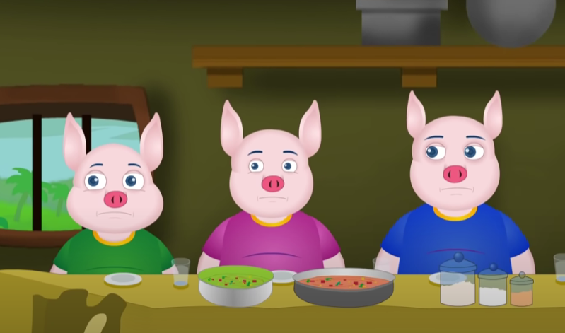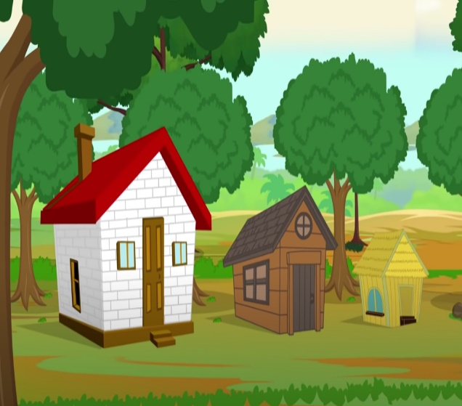

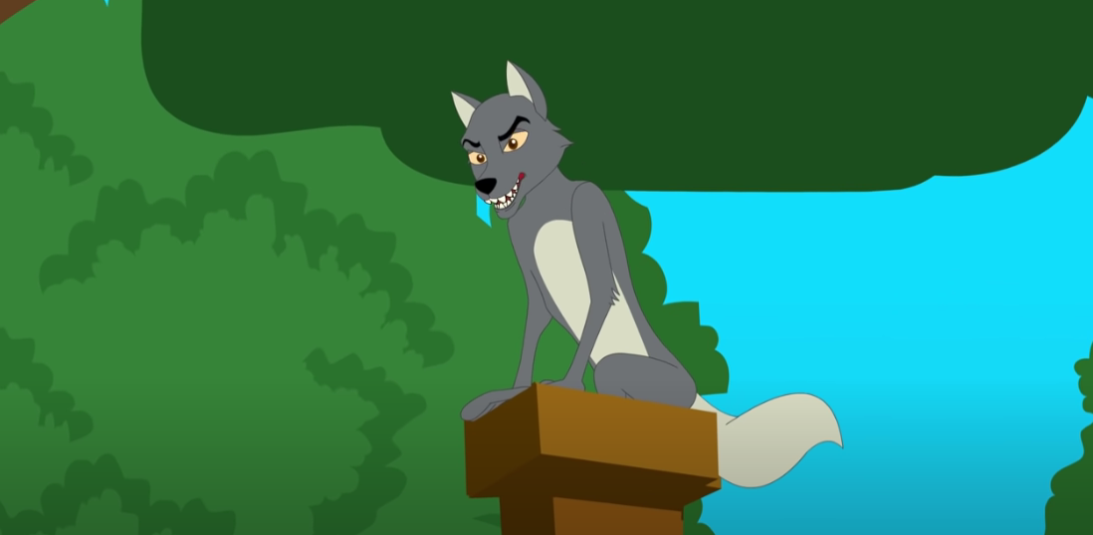
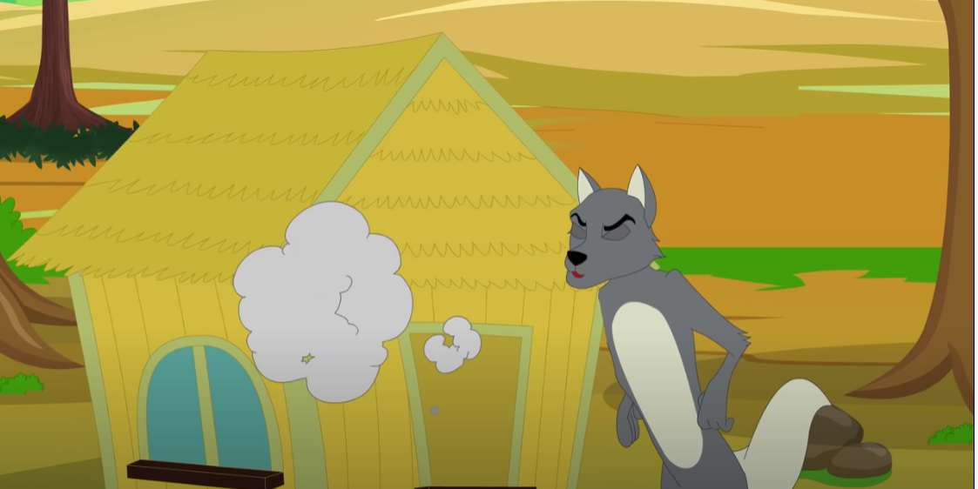

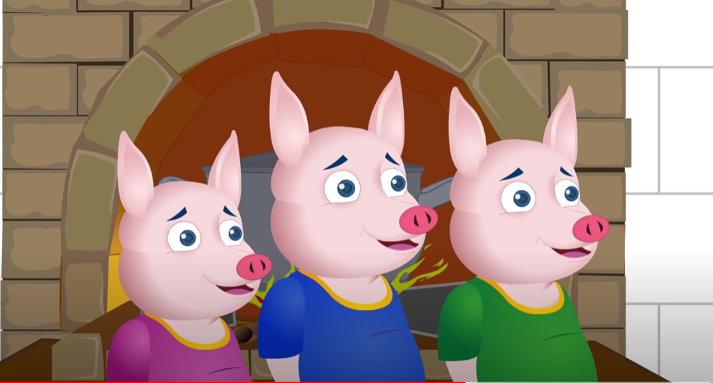
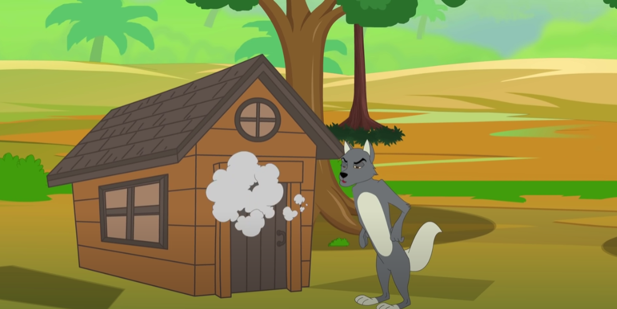

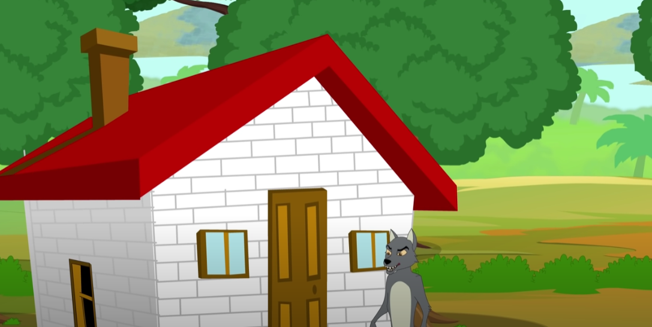
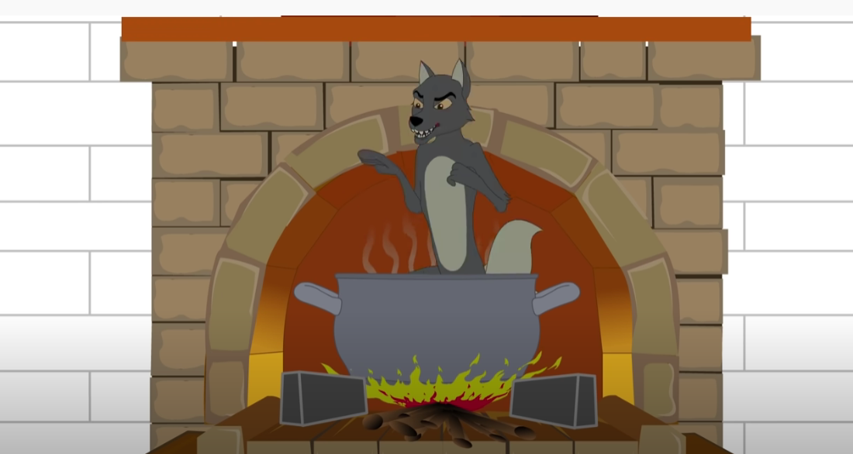

Sat 3= Matematika
Oboji kružiće u kojima se nalaze dvije životinje.
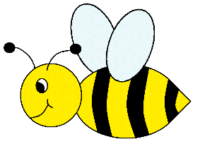

Sat 4= Priroda i društvo
Pogledaj sličice i imenuj radnje koje se odvijaju u kuhinji i kupaoni.
KUHINJA
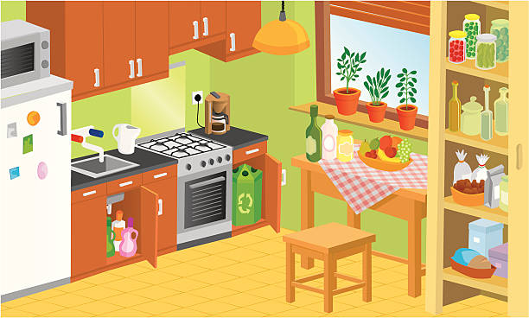
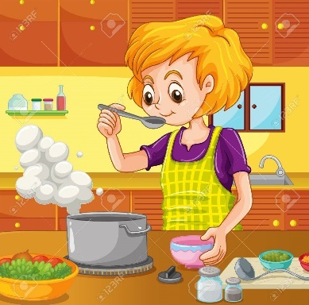

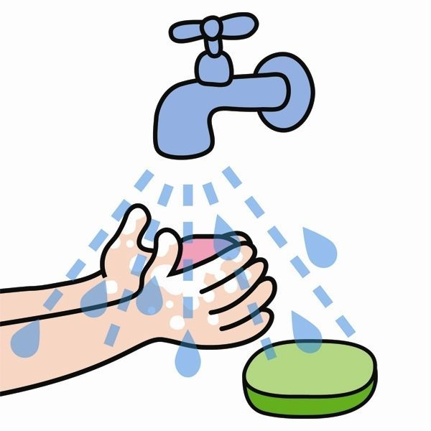
KUPAONA

Sat 5= Tjelesna i zdravstvena kultura
I danas te očekuje bacanje lopte u koš. Uživaj u igri

